ALCALDE DE PASTO DECRETA CALAMIDAD PÚBLICA EN EL MUNICIPIO, TRAS LA EMERGENCIA GENERADA POR LOS SISMOS DE ESTE MARTES EN LA MADRUGADA
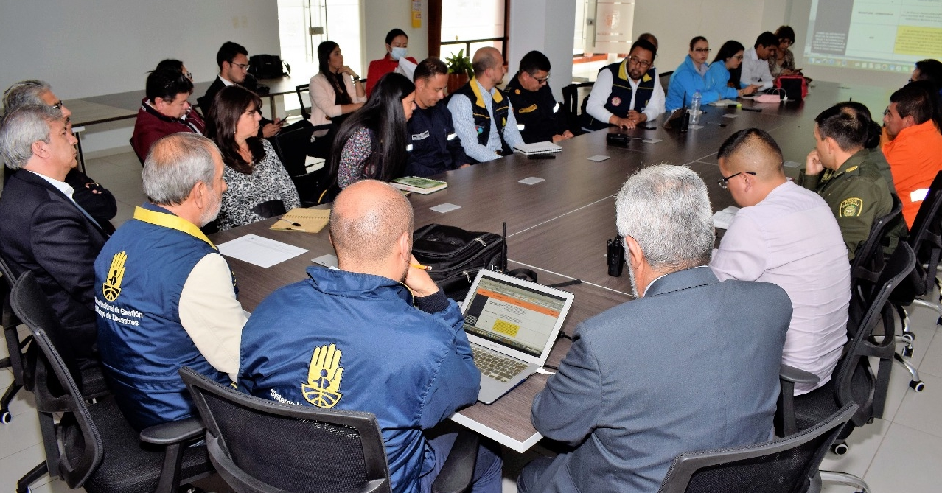
Tras la recomendación de los integrantes del Consejo Municipal para la Gestión de Riesgo de Desastres, el alcalde de Pasto, Pedro Vicente Obando Ordóñez, declaró la calamidad pública en el municipio, ante la situación de emergencia generada por los sismos de la madrugada de este martes 12 de junio.
Durante este Consejo Municipal para la Gestión de Riesgo de Desastres que se realizó este martes 12 de junio en horas de la tarde, se informó que en total, y de acuerdo al primer barrido se han identificado 148 viviendas con afectación severa en tres veredas de los corregimientos de Mapachico y Morasurco.
Así mismo, se reiteró que no ha cambiado el nivel de alerta por la actividad del volcán Galeras, se continúa en NIVEL DE ALERTA AMARILLO, por lo que no se ha impartido la orden de evacuación y se mantienen los planes de contingencia para este tipo de alerta.
De igual manera, ante la afectación de las vías, se determinó mantener la suspensión de clases en los corregimientos de Genoy, Mapachico y La Caldera.
La Dirección Administrativa de Gestión de Riesgo de Desastres del Departamento, que también acompañó esta jornada, ofreció todo su apoyo en los diferentes frentes, así como la Cruz Roja, la Defensa Civil, la Policía Metropolitana y el Ejército Nacional.
La Secretaría de Salud Municipal informó que hasta el momento se han contabilizado 7 personas heridas, por causa de la situación generada por los sismos. Como ya se había informado, 2 personas perdieron la vida, tras el colapso de una construcción en la cantera ubicada en el sector de Briceño.
De igual manera, se recuerda que la vía circunvalar al Galeras sigue con cierre total tras un derrumbe ocurrido En la mañana de este martes, y cuya remoción no ha sido posible, al no presentarse condiciones de seguridad para el ingreso de los operarios de INVIAS. Conjuntamente las secretarías de Infraestructura tanto del municipio como del departamento, trabajan en el restablecimiento de la transitabilidad en las vías que comunican a veredas de los corregimientos de Mapachico, Genoy y Morasurco.
Se determinó buscar el apoyo de la Unidad Nacional Para la Gestión de Riesgo de Desastres, con el banco de materiales para la reconstrucción de las viviendas afectadas y ubicadas por fuera de la Zona de Amenaza Volcánica Alta ZAVA. Mientras este proceso se surte se entregarán subsidios de arrendamientos a esta familias.
Con la colaboración de los medios de comunicación radiales del municipio, se realizó a las 6:00 de la tarde martes 12 de junio, una cadena de la solidaridad, a través de la cual se informó de manera objetiva a toda la ciudadanía sobre esta situación.
Se continuará informando de manera permanente, sobre el avance de la situación de emergencia, a través en los sitios oficiales del municipio www.pasto.gov.co y www.gestiondelriesgopasto.gov.co por lo que se solicita a la ciudadanía, mantenerse informada solo a través de los canales oficiales.
Información: Director Gestión del Riesgo Darío Andrés Gómez. Celular: 3137082503 gestiondelriesgo@pasto.gov.co
Somos constructores de paz

SE HACE UN LLAMADO A LA CIUDADANÍA A ATENDER INFORMACIÓN DE FUENTES OFICIALES
Tras el Consejo Municipal para la Gestión de Riesgo de Desastres, se hizo un llamado a la ciudadanía a mantener la calma y atender únicamente a los comunicados que se emitan desde las fuentes oficiales y no replicar cadenas de información que no tienen veracidad.
El Alcalde de Pasto, Pedro Vicente Obando Ordóñez, dijo que este es propio del volcán y enfatizó en que la actividad continúa en alerta amarilla. “Son manifestaciones de placas tectónicas, pero eso tampoco quiere decir que no hay riesgos, por eso se debe ser cuidadosos y tener la solidaridad con las personas que han sido afectadas”
Carlos Andrés Bravo, Director de Gestión del Riesgo del Departamento, insistió en que la ciudadanía debe atender la información emitida por los organismos competentes, evitando que se genere pánico. “No podemos caer en que las redes sociales son las principales fuentes, debemos guiarnos con los comunicados que se emitan desde la Alcaldía de Pasto, Gobernación de Nariño, Bomberos, Servicio Geológico, Policía, Ejército; quienes son los encargados de brindar una información clara y pronta de la situación”, puntualizó.
Información: Director Gestión del Riesgo Darío Andrés Gómez. Celular: 3137082503 gestiondelriesgo@pasto.gov.co
Somos constructores de paz

ALCALDÍA DE PASTO INVITA A PARTICIPAR DEL FORO ´PERSPECTIVAS Y ESCENARIOS POSIBLES DE LA PAZ Y LA IMPLEMENTACIÓN DE LOS ACUERDOS

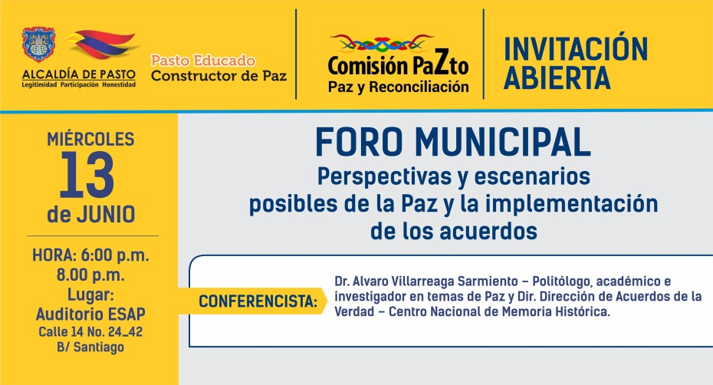

La Alcaldía de Pasto a través de la Comisión de Paz y Reconciliación y con el apoyo del Centro Nacional de Memoria Histórica CNMH, llevarán a cabo este miércoles 13 de junio, a partir de las 6:00 p.m. en el auditorio de la ESAP, calle 14 No 24-42, barrio Santiago, el foro denominado “Perspectivas y escenarios posibles de la Paz y la implementación de los Acuerdos”, evento académico que será dirigido por el reconocido investigador, Álvaro Villarraga Sarmiento y que tiene como propósito seguir abordando temas relacionados con la Pedagogía de la Paz.

El Coordinador de la Comisión de Paz y Reconciliación de Pasto, Zabier Hernández Buelvas, hizo extensiva la invitación a la ciudanía para que asista al foro de manera libre y abierta e indicó, “para la Comisión de Paz y Reconciliación de la Alcaldía de Pasto y el Centro Nacional de Memoria Histórica, es un honor contar con la presencia de Álvaro Villarraga Sarmiento, quien desde hace más de 35 años ha desempeñado un importante papel para la búsqueda y resolución de la paz en Colombia y actualmente se desempeña, desde el 2012, como director de Acuerdos de la Verdad del CNMH. Así mismo, es investigador en DDHH, DIH y procesos de paz y además, es autor del libro “Para Reconstruir los Sueños, una historia del EPL”, expresó Hernández Buelvas.

La entrada al foro es gratuita y está dirigido a periodistas, comunicadores comerciales, comunitarios y alternativos, lo mismo que a estudiantes de comunicación, docentes, funcionarios públicos y ciudadanía en general.

Información: Miembro Comisión de Postconflicto y Paz, Zabier Hernández Buelvas. Celular: 3136575982

Somos constructores de paz

ALCALDÍA DE PASTO REALIZÓ TALLER PARA EL AJUSTE A LA POLÍTICA PÚBLICA DE MUJER RURAL E INDÍGENA DEL CABILDO QUILLASINGA, CORREGIMIENTO DE EL ENCANO

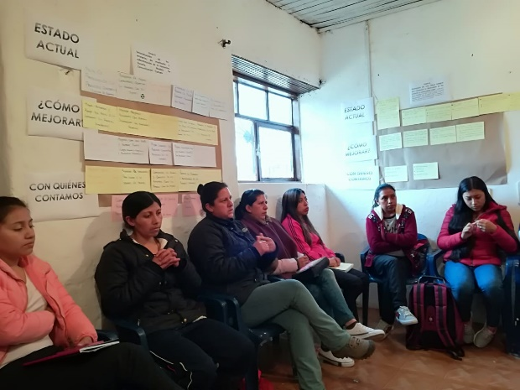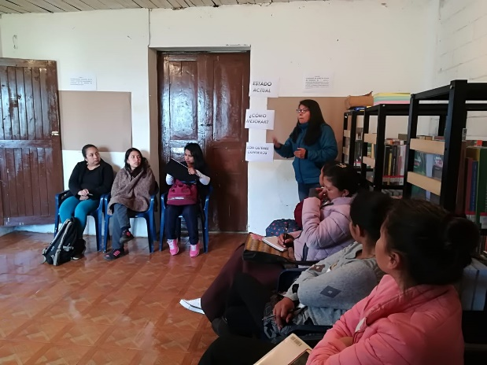

La Alcaldía de Pasto a través de la Secretaría de las Mujeres, Orientaciones Sexuales e Identidades de Género, llevó a cabo el pasado sábado, 9 de junio, en el corregimiento de El Encano, un taller para hacer el ajuste a la Política Pública para la Mujer Rural e Indígena, con 16 mujeres pertenecientes al cabildo Quillasinga, meta estipulada en el Plan de Desarrollo ‘Pasto Educado Constructor de Paz’.

En el encuentro se recopilaron propuestas, en temas relacionados con: el liderazgo y la participación de las mujeres; prevención de violencias; salud integral y empoderamiento económico. Así mismo, se contemplaron estrategias que permitan contribuir y generar escenarios de equidad e igualdad, como una forma de aportar al proceso de ajuste a la política pública a la Mujer y la Equidad de Género.

Información: Karol Eliana Castro Botero, Secretaría de las Mujeres, Orientaciones Sexuales e Identidades de Género, celular 3132943022
Somos constructores de paz

SECRETARÍA DE GOBIERNO REALIZÓ EL SEGUNDO COMITÉ DE GARANTÍAS Y SEGUIMIENTO ELECTORAL MUNICIPAL PARA ELECCIONES PRESIDENCIALES 2018
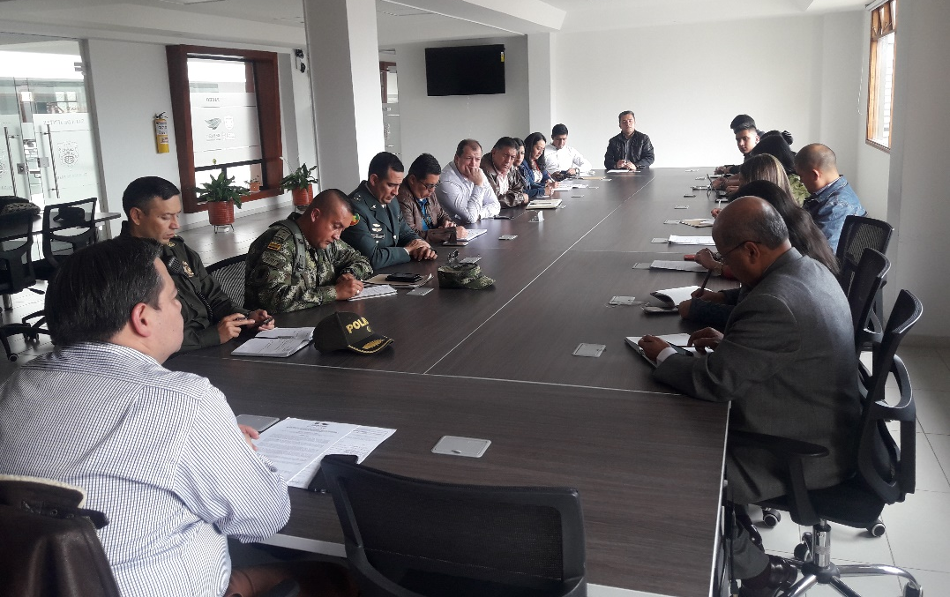
La Alcaldía de Pasto, a través de la Secretaría de Gobierno y en articulación con diferentes dependencias e instituciones, como: Dirección de Espacio Público, Apoyo Logístico, Policía Metropolitana, Ejército Nacional, la Misión de Observación Electoral, la Registraduría y Personería entre otras, trabajaron en el Comité de Garantías y Seguimiento Electoral para garantizar el normal desarrollo en la segunda vuelta presidencial, que se llevará a cabo el próximo domingo 17 de junio.
El Subcomandante de la Policía Metropolitana, Teniente Coronel Gerber Benavides Valderrama, manifestó que se realizó el balance general del proceso electoral de la primera vuelta, con resultados positivos, donde todos los puestos de votación fueron cubiertos, “el dispositivo que tendrá lugar el 17 de junio y busca garantizar la seguridad, no solamente el municipio de Pasto sino de los 4 municipios que hacen parte de área Metropolitana. Contamos con 110 puestos en total y tenemos cobertura del 100%, con 1.485 unidades que cubrirán esta segunda vuelta”.
Por su parte, el Secretario de Gobierno (e) Gerardo Esteban Dávila, indicó que el comité trabajó en el balance de la primera vuelta presidencial y que así mismo se reiteró la invitación a las diferentes autoridades para el acompañamiento al puesto de mando unificado, que estará ubicado, el día de elecciones, en las instalaciones de la estación centro de la Policía Metropolitana. “Celebramos la noticia de que para ese día llegan 97 unidades de policía adicionales del nivel central, a reforzar la seguridad para esta segunda vuelta presidencial y preservar el orden público en el municipio”, dijo el funcionario.
Desde la Administración Local, se expidió el primero de junio del año en curso, el Decreto 0167, por medio del cual se profieren determinaciones con motivo de la realización de las elecciones de presidente de la República de Colombia, en segunda vuelta y que restringe algunas actividades para garantizar la seguridad vial, movilidad y orden ciudadano.
El Secretario de Gobierno (e) comunicó que la próxima semana se realizará el último comité de garantías y seguimiento electoral para determinar temas de logística, transporte, jurados y testigos electorales.
El decreto puede conocerlo ingresando al siguiente link: file:///C:/Documents%20and%20Settings/Administrador/Mis%20documentos/Downloads/dec_0167_01_jun_2018.pdf
Información: Secretario de Gobierno (e), Gerardo Esteban Dávila: 3016502887
Somos constructores de paz

ABIERTA CONVOCATORIA PARA LA INSTALACIÓN, ADMINISTRACIÓN Y MANTENIMIENTO DE 134 PARADEROS DEL SISTEMA ESTRATÉGICO DE TRANSPORTE PÚBLICO DE PASTO
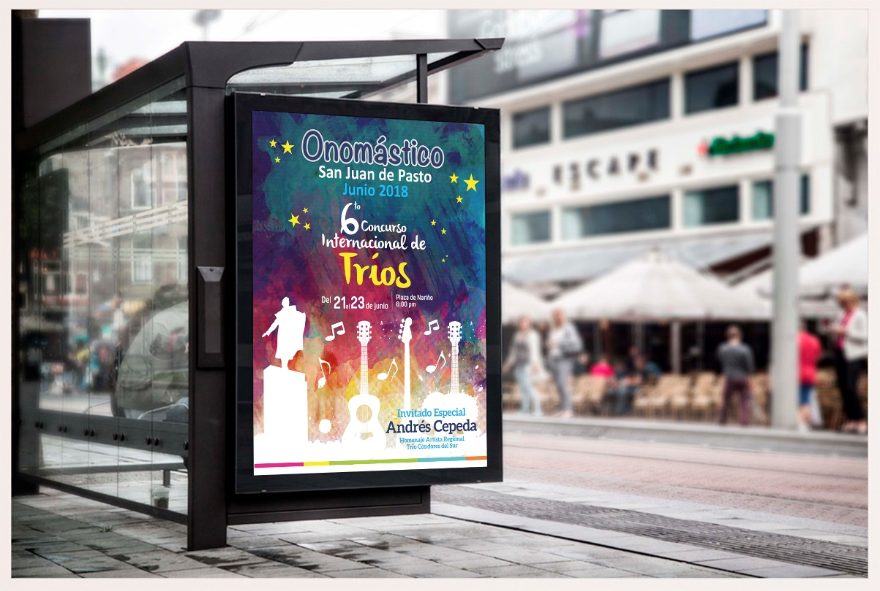
La Alcaldía de Pasto convoca a personas naturales jurídicas y naturales a participar de la convocatoria para la instalación, administración y mantenimiento de 134 paraderos del Sistema Estratégico de Transporte Público de Pasto.
La convocatoria estará abierta por 15 días hábiles a partir del 06 de junio de 2018 y el Alcalde Pedro Vicente Obando Ordóñez, designará el equipo que recepcionará y evaluará las propuestas que se ajusten en los términos del decreto 0174, los cuales emitirán concepto y lista de elegibilidad según los puntajes que se hayan obtenido.
El decreto 0174 del 5 de junio de 2018, regula lo concerniente al aprovechamiento económico del espacio público por el uso temporal mediante amueblamiento urbano de paraderos para el Sistema Estratégico de Transporte Público.
El líder de operaciones de Avante, Darío Mauricio Guerrero, enfatizó en que los beneficiarios del licenciamiento de ocupación e intervención de espacio Público podrán realizar aprovechamiento económico del espacio público mediante Mobiliario Urbano con publicidad exterior visual, y estará obligado a garantizar continua y permanentemente el mantenimiento preventivo y correctivo de cada uno de los elementos del mobiliario urbano que se instalen en el espacio público.
La propuesta con base al convenio deberá ser entregada en la Subdirección Administrativa y Financiera de Avante – CAM Anganoy, en horario de oficina.
Los interesados pueden ampliar información en los siguientes links:
http://www.pasto.gov.co/index.php/decretos/decretos-2018?download=12070:dec_0174_05_jun_2018
https://www.contratos.gov.co/consultas/detalleProceso.do?numConstancia=17-12-7289343
Somos constructores de paz

SECRETARÍA DE GOBIERNO IMPLEMENTA DECRETO 0255 DE 2017 FRENTE A LA LEY 1801 DE 2016 CÓDIGO NACIONAL DE POLICÍA Y CONVIVENCIA
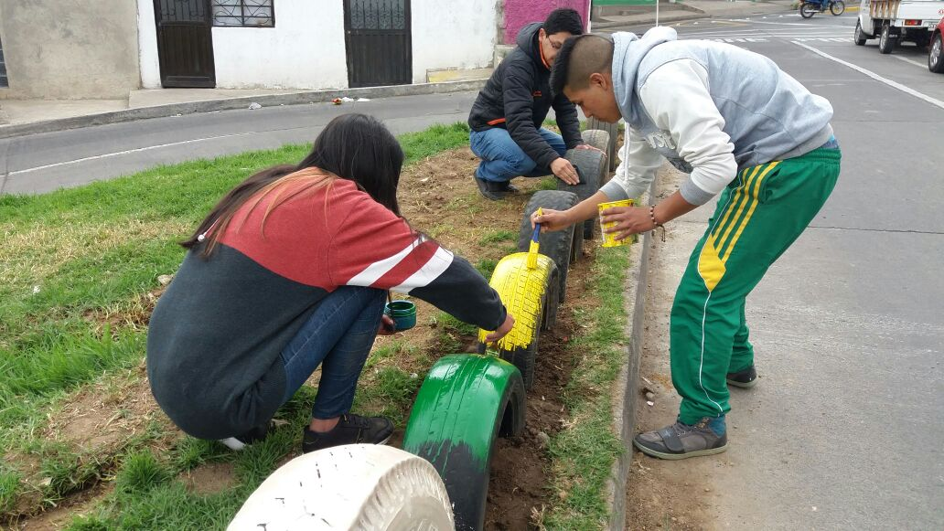
La Alcaldía de Pasto, a través de la Secretaría de Gobierno viene implementando el Decreto Municipal 0255 de 2017, por medio del cual se reglamenta la medida correctiva de participación en programa comunitario o actividad pedagógica de convivencia, en conformidad a lo dispuesto en la Ley 1801 de 2016 del Código Nacional de Policía y Convivencia; a través del cual se sanciona a quienes incurran en comportamientos que atenten contra la sana convivencia.
El Secretario de Gobierno (e), Gerardo Esteban Dávila manifestó que este decreto permite a todas las personas que incurren en comportamientos contrarios a la convivencia e infringen el nuevo Código Nacional de Policía cuya sanción es una multa de tipo 1 y 2, pueden convertirse o conmutarse en un trabajo comunitario o actividades pedagógicas de convivencia, “Es así como se viene adelantando específicamente trabajos comunitarios, jornadas de limpieza, recolección de basuras en los principales parques de la ciudad”.
Así mismo, el funcionario dijo que se ha articulado con las diferentes dependencias de la Administración como Secretaría de Gestión Ambiental y Secretaría de Salud y en algunas ocasiones se ha requerido el acompañamiento de la empresa Metropolitana de Aseo, con el fin de adelantar estos trabajos de la mejor forma y certificar a estas personas para que sean descargados de la base de datos del Sistema Nacional de Medidas Correctivas administrada por la Policía Nacional. “Cabe mencionar que las personas con las que se ha empezado esta labor comunitaria han sido completamente receptivas y están ampliamente dispuestas, con el fin de no afectar su patrimonio, claramente bajo un mensaje y es que, las reincidencias se reduzcan a su mínima expresión, es decir, que estas personas no vuelvan a incurrir en esos comportamientos que originaron el comparendo aplicado por la policía nacional.”
Finalmente, el Secretario de Gobierno (e) hizo la invitación a la comunidad para que tome conciencia sobre la normatividad que regula el comportamiento ciudadano, para promover no solamente la sana convivencia si no los valores cívicos.
Para conocer el decreto pueden ingresar al siguiente link:
file:///C:/Users/TOSHIBA/Downloads/dec_0255_28_jun_2017.pdf
Información: Secretario de Gobierno (e), Gerardo Esteban Dávila Caicedo celular: 3016502887
Somos constructores de paz

COMENZÓ EL IV FESTIVAL INTERNACIONAL DE TROMBÓN
Del lunes 11 al viernes 15 de junio, la Alcaldía de Pasto a través de la Secretaría de Educación y la Red de Escuelas de Formación Musical, lleva a cabo la IV versión del Festival Internacional de Trombón; que cuenta con la participación de maestros de reconocida trayectoria a nivel nacional e internacional y quienes dirigirán conciertos y dictarán clases magistrales a estudiantes de la Red de Escuelas y profesionales de este instrumento.
Los invitados para este evento son los maestros trombonistas Vincent Lepape y Stéphane Loyer de Francia, Ricardo Santos de Brasil y Germán Díaz de Colombia, en compañía del pianista Juan Coronado.
Oscar Benavides, Coordinador Académico de la Red de Escuelas de Formación Musical, dio a conocer que esta versión del festival tiene como novedad la realización del Primer Concurso de Trombón auspiciado por diferentes marcas de instrumentos musicales del país; quienes se vincularán con la entrega de reconocimientos a los participantes.
Así mismo, los amantes de la música podrán disfrutar de una serie de conciertos en diferentes escenarios que serán dirigidos por los maestros invitados y con la participación de las agrupaciones de la Red de Escuelas de Formación Musical.
Miércoles 13 de junio:
CONCIERTO DE GALA
Lugar: Teatro Javeriano
Hora: 7:00 p.m.
Orquesta Sinfónica Juvenil REFM
Director: Cristian Daniel Vallejo
Solistas: Oscar Benavides - Ricardo Santos - Vincent Lepape - Stéphane Loyer
Bono de Apoyo: 10.000
Jueves 14 de junio:
CONCIERTO FATUA TRIO Y GERMÁN DÍAZ
Lugar: Auditorio Javier Fajardo
Hora: 11:00 a.m.
FINAL I CONCURSO DE TROMBÓN PASTO 2018
Lugar: Teatro Imperial
Hora: 7:00 p.m.
Banda Sinfónica REFM
Finalistas I concurso de trombón
Viernes 15 de junio:
CONCIERTO PARTICIPANTES FESTIVAL
Lugar: Centro Comercial Unicentro
Hora: 4:00 p.m.

Información: Secretario de Educación Henry Barco. Celular: 3163676471 henbarcomeloc@gmail.com

Somos constructores de paz

Oficina de Comunicación Social
Alcaldía de Pasto

